2014年12月笔记

VS 编译时提示出错 error C2143: syntax error : missing ';' before '<class-head>'。
错误原因：你有一个头文件存在错误。 可能是你的头文件写得不够规范，我碰到的是A.h 文件中的一个函数声明后缺少了；A.h引用了B.h，而VS错误提示器的定位指示却是在B.h的文件一个结构体的定义。

2.如何获得证书的BASE64编码
这几天项目中需要使用到BASE64格式的证书信息，我就从IE中导出证书，里面有可选项，你可以选择不需要导出证书私钥，然后选择导出BASE64编码格式X.509的证书，即.CER格式的证书，导出到本地之后，使用UE之类的工具打开之后就可以看见里面的信息，类似这种
-----BEGIN CERTIFICATE-----
MIICsDCCAhmgAwIBAgIMFIQFnae2+U9IIPuaMA0GCSqGSIb3DQEBBQUAMCUxCzAJ
BgNVBAYTAkNOMRYwFAYDVQQDDA1zd...
这个就是证书的base64编码

关于编译器提示堆栈冲突错误： error: heap corruption detected:after normal block(#xxx) at 0xXXXX。
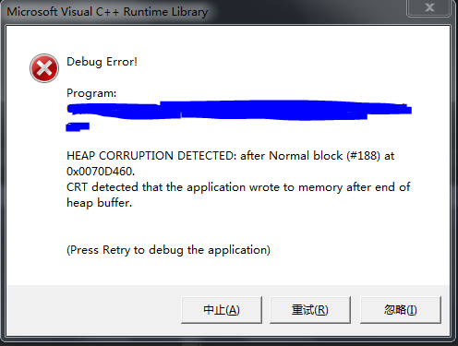
This error can occur when deleting or freeing a memory block whose content is longer than its size, that is memory overflow.

example 1:

char*test=(char*)malloc(5);
strcpy(test,"hello");
free(test);

由于分配只有5个字节的空间，而是用时是6个包括结束符’\0’，导致指针出错，在free释放时不能成功。

4.关于Git结合TortoiseGit使用sshkey，无需输入账户和密码的方法。
步骤一：用Puttygen.exe创建公私钥，将私钥保存，将公钥添加到GitHub的SSH Keys选项中去。
步骤二： TortoiseGit中的Remote设置Push url和Putty Key，其中URL的格式为SSH方式的非Https的，假如你创建了一个test的工程，那么填入的路径的格式如git@github.com:yourName/test.git，复制这个URL。而Puttkey Key为你保存的私钥的路径。
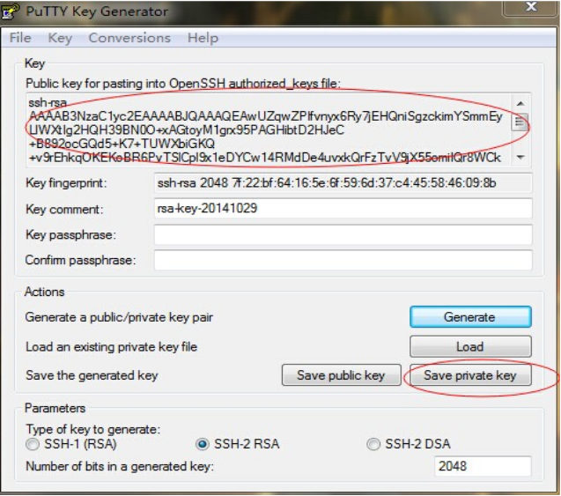
图 1
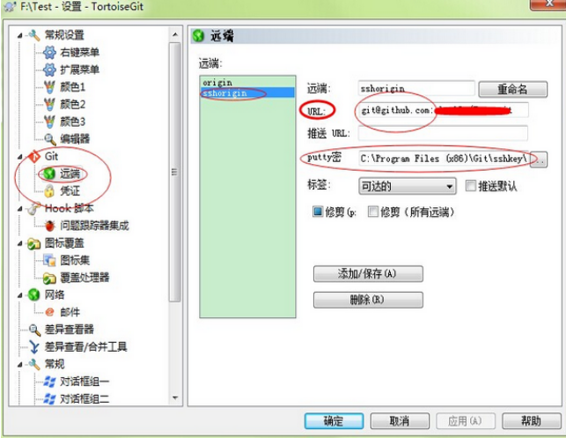
图 2

